**17.03.2023**

**Bursa Teknik Üniversitesi**

**Mühendislik ve Doğa Bilimleri Fakültesi**

**Biyoinformatiğe Giriş Dersi Ödev Raporu**

**Installation:**

metin içeren bir resim

Açıklama otomatik olarak oluşturuldu

metin içeren bir resim

Açıklama otomatik olarak oluşturuldu



metin içeren bir resim

Açıklama otomatik olarak oluşturuldu

metin içeren bir resim

Açıklama otomatik olarak oluşturuldu

**Creating Simple Application:**

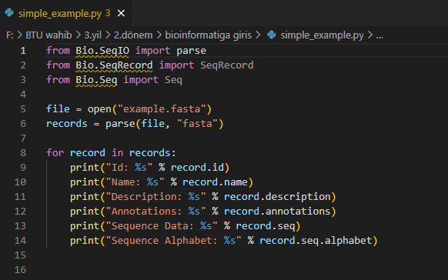

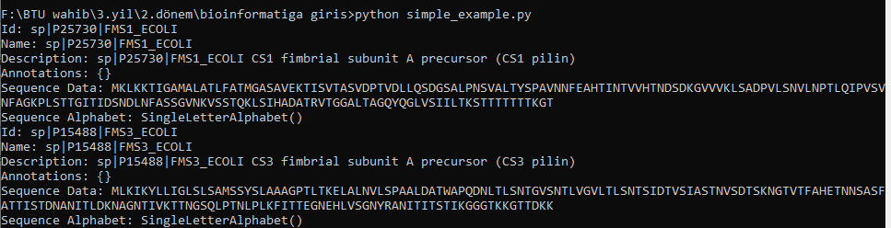

metin içeren bir resim

Açıklama otomatik olarak oluşturuldu

**Sequence:**

metin içeren bir resim

Açıklama otomatik olarak oluşturuldu

**Alphabet Module:**

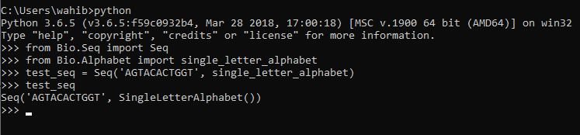

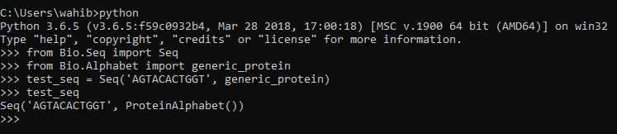

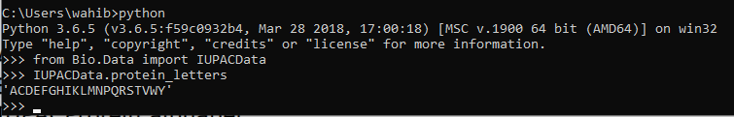

**Basic Operations:**

